超星知识发现系统
说明书

目 录
一、超星发现介绍 3
二、如何访问超星发现 3
三、如何使用超星发现 4
3.1检索服务 4
3.1.1基本检索 4
3.1.2分面功能 6
3.1.3高级检索 8
3.1.4专业检索 9
3.2可视化说明 10
3.3多主题对比 12
3.4引证关系 13
3.4.1详细信息 13
3.4.2参考文献与引证文献 14
3.4.3引证趋势图 14
3.4.4参考引证列表 15
3.4.5全国馆藏 15
3.4.6相关文章 16
3.5学术产出 16
3.6保存与导出 17
四、帮助与反馈 17

一、超星发现介绍
超星发现以近十亿海量元数据为基础，利用数据仓储、资源整合、知识挖掘、数据分析、文献计量学模型等相关技术，较好地解决了复杂异构数据库群的集成整合、完成高效、精准、统一的学术资源搜索，进而通过分面聚类、引文分析、知识关联分析等实现高价值学术文献发现、纵横结合的深度知识挖掘、可视化的全方位知识关联。
超星发现能够帮助您冲破信息孤岛与信息超载的桎梏，让意外惊喜成为创新的灵感，让洞察全局成为科学探索的法宝，让巨人的肩膀成为知识价值再生的基石。

二、如何访问超星发现
1、访问地址：http://www.zhizhen.com
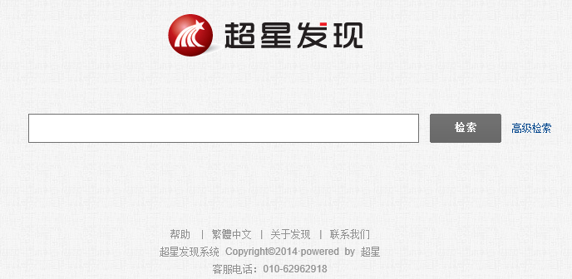

三、如何使用超星发现

3.1检索服务

3.1.1基本检索
检索框中输入查询词，点击“检索”将为您在海量的资源中查找相关的各种类型文献。
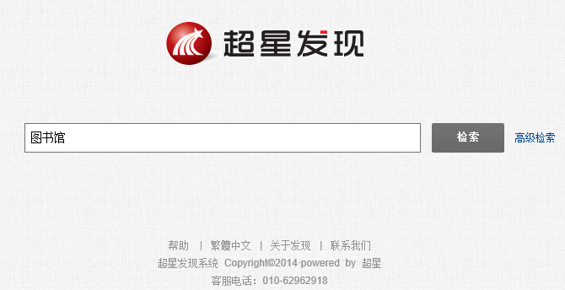

在检索结果页浏览所查找关键词的数据。并使用发现系统多种强大的功能。如：多维度分面、高级检索、专业检索、可视化、智能期刊导航、趋势展示。
可视化
高级检索、
专业检索
智能期刊导航
趋势展示
检索结果、获取、题录导出
多维度分面
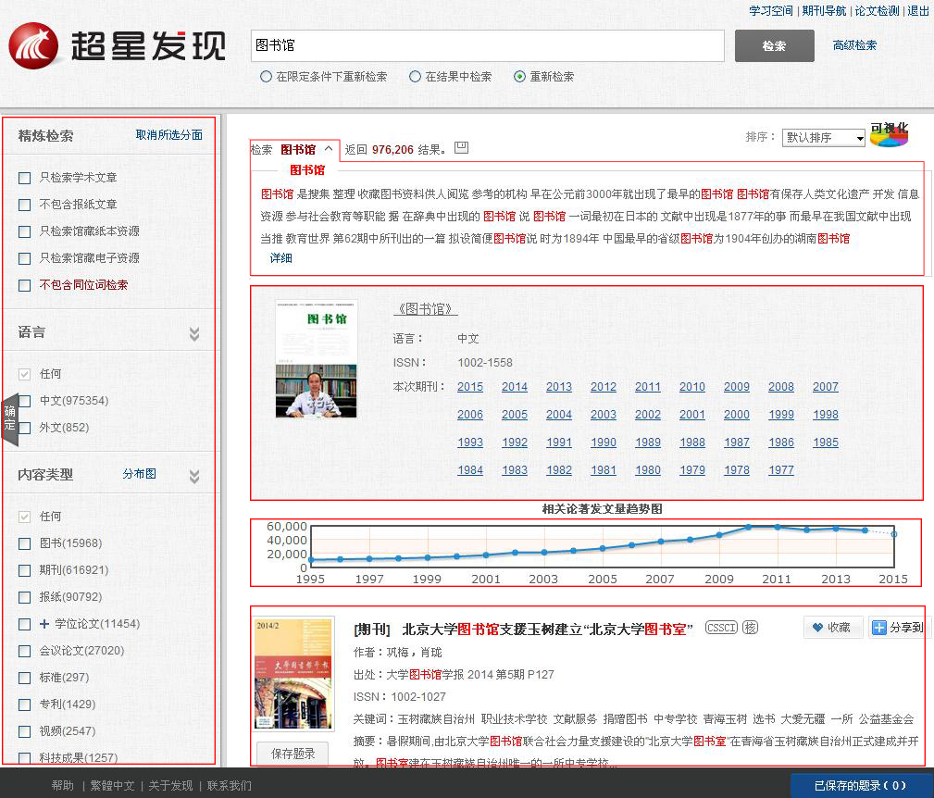
下拉词条展示

3.1.2分面功能
通过采用分面分析法，可将搜索结果按各类文献的时间维度、文献类型维度、主题维度、学科维度、作者维度、机构维度（可展开二级机构组织）、权威工具收录维度以及全文来源维度等进行任意维度的聚类。例：
例1：关于“图书馆”知识中公共图书馆在2007-2013年期间被核心期刊和CSSCI收录的报纸情况。
操作方法：1)检索“图书馆”关键词 2)选择精炼分面 3)选择关键词分面 4）选择重要期刊分面 5)点击确定 6）选择时间分面 7)点击查找
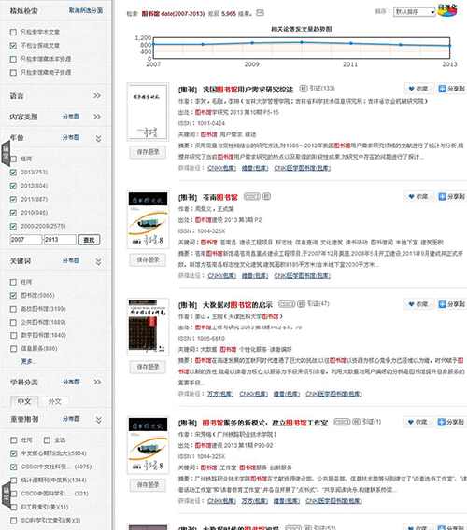

例2：关于“图书馆”知识中公共图书馆在2007-2013年期间被核心期刊和CSSCI收录的报纸情况。
操作方法：1）检索“图书馆”关键词
2）选择内容类型分面
3）选择作者机构分面
4）选择基金分面
5）点击确定
6）选择作者分面
7）点击确定
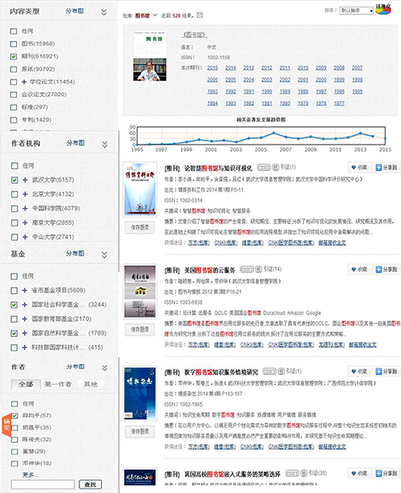

3.1.3高级检索
点击搜索框后面的“高级搜索”链接，进入高级搜索页面，通过高级搜索更精确地定位您需要的文献。
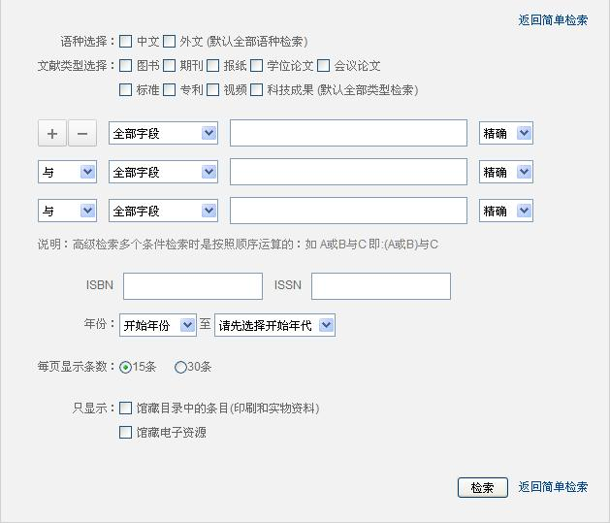

3.1.4专业检索
通用字段：
T=题名（书名、题名），A=作者（责任者），K=关键词，R=文摘（摘要、视频简介），S=作者单位（作者单位、学位授予单位、专利申请人），M=主题，AF=全部字段
Y=年（出版发行年、学位年度、会议召开年、专利申请年、标准发布年）
文献类型：
BK=图书，QK=期刊，XW=学位，HY=会议，ZL=专利，BZ=标准，SP=视频，NP=报纸
非通用字段(需要加上文献标识才能检索)：
图书： CS=丛书名，期刊：J=刊名，学位：F=指导老师，De=学位，Te=英文题名，Re=英文文摘，会议：Mn=会议名称，报纸：Nn=报纸名称
检索规则说明：
（1）逻辑符号：* 代表并且，| 代表或者， - 代表不包含， "" 代表精确匹配；
（2）其他符号：() 括号内的逻辑优先运算，=后面为字段所包含的值，>代表大于等于，<代表小于等于；
（3）如：题名或关键词中含有“图书馆”的期刊或报纸，且出版年范围是2000至2013年（含边界），表达式为：
(QK(T=图书馆|K=图书馆)|NP(T=图书馆|K=图书馆))*(2000<Y<2013)；
注：所有符号和英文字母，都必须使用英文半角字符

3.2可视化说明
在检索结果页右上角点击可视化按钮“”或者在学术发展趋势图右侧点击“更多可视化”进入可视化页面。
1）词谱图
可以根据查询词展示该词语的上位词、下位词、同义词、兄弟词、相关词。
2）知识点关联图
查询词所关联的学科与领域，查询词可以是作者、领域、学科、机构、词语。右侧展示相关的论著。点击某领域则会进入该领域的关联中。更好的展示知识与知识直接关联。
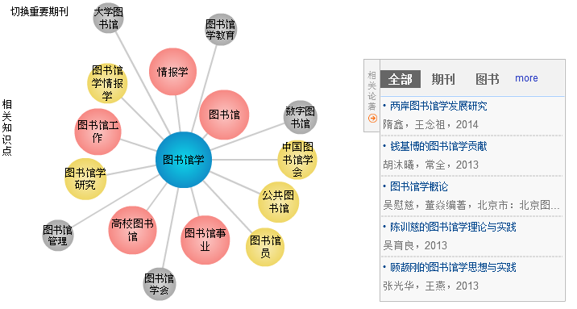
3）作者关联图
可以查看作者与作者直间关联、领域与作者直间关联、机构与作者之间关联等。点击其他作者名字可以进入到该作者关系图中，可以查看与上一位作者或者查询词直接的关联等。
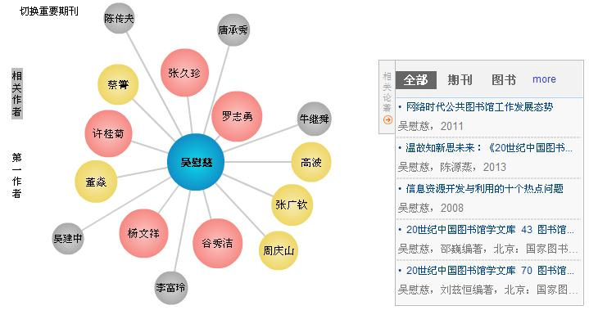
4）机构关联图
可以展示机构与机构关联、作者与机构关联、领域与机构关联等，右侧展示相关论著。点击某机构可以进入该机构的关系图中。
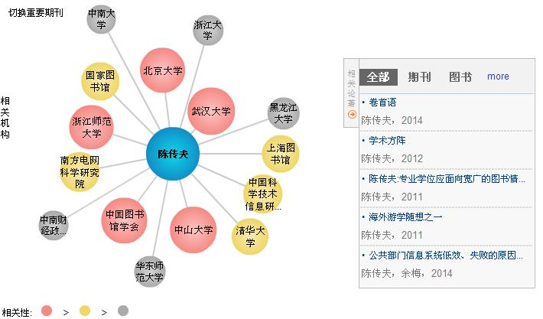

3.3多主题对比
可视化页面点击右上角多主题对比按钮“”进入多主题对比页面，可以进行单位学术产出、作者影响力、相关领域对比等。
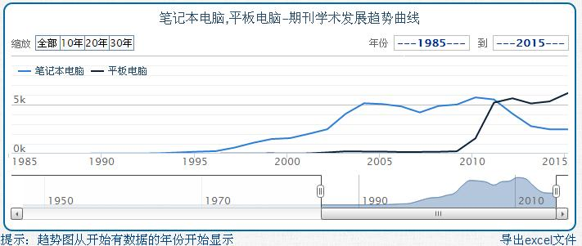
可视化图还包括各频道检索量统计、图书/期刊/学位论文/会议论文/专利/标准/报纸等学术趋势图。趋势图可以选择10、30、50年代展示，同时都可以进行数据的导出，方便用户使用。

3.4引证关系
超星发现可实现图书与图书之间、期刊与期刊之间、图书与期刊之间、以及其他各类文献之间的相互参考、相互引证关系分析。
借助超星发现的文献引用频率分析研究，可有效测定与评价某一文献、某一学科、某一作者、乃至某一机构的学术影响力。
借助超星发现的文献间相互引证逻辑关系，可分析获得某一学术思想的历史渊源、传承脉络以及演变规律。

3.4.1详细信息

1、文献的详细信息介绍包括：题名、作者、出版日期、作者单位、摘要等信息。
2、获取方式包括：图书试读、电子全文（为您连接到最优选的数据商）、邮箱接收全文。

3.4.2参考文献与引证文献
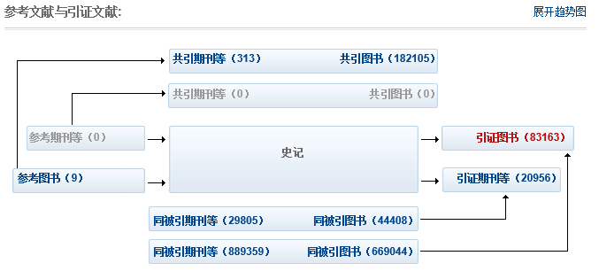
实现图书与图书之间、期刊与期刊之间、图书与期刊之间、以及其他各类文献之间的相互参考、相互引证关系分析。同时还可以查看同被引图书、期刊和共引图书、期刊。

3.4.3引证趋势图
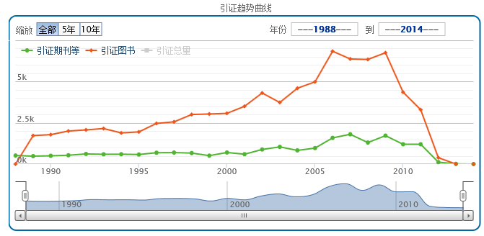
通过对每年引证是数据的展示，更直观的可以看到引证的半衰期。

3.4.4参考引证列表
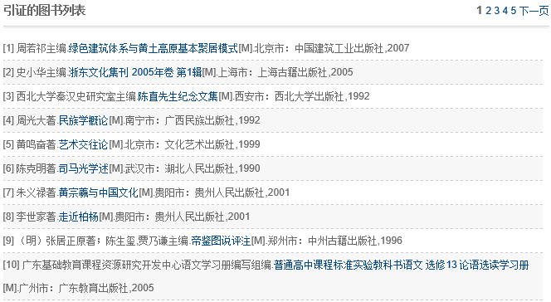
展示相应的参考引证的详细列表。

3.4.5全国馆藏
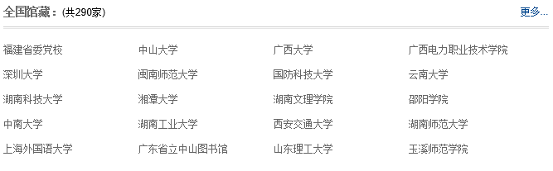
揭示该文章的全国馆藏信息。

3.4.6相关文章
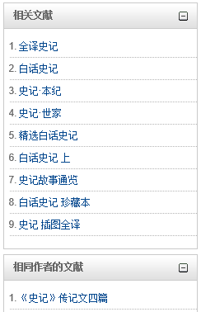
包括：相关主题的文章、相同作者的文章、相同机构文章、相关网页搜索等。

3.5学术产出
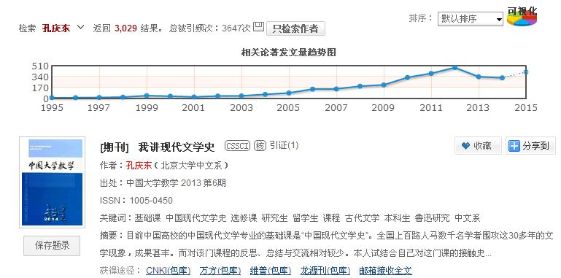
发现收录孔庆东教授的数据总量，总被引频次，单被引频次。

3.6保存与导出
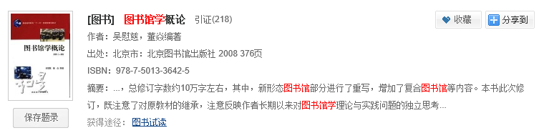点击封面下方“保存题录”。
页面右下角显示“已保存的题录”
打开“已保存题录”又上方是多种输出方式，同时还支持选择需输出字段。
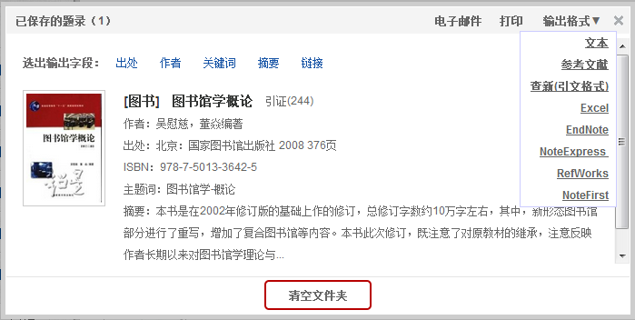

四、帮助与反馈
如果您在使用中遇到了问题，请通过首页的“联系我们”、“用户反馈”、客服电话来获取帮助，我们将及时对您提出的问题进行回复。
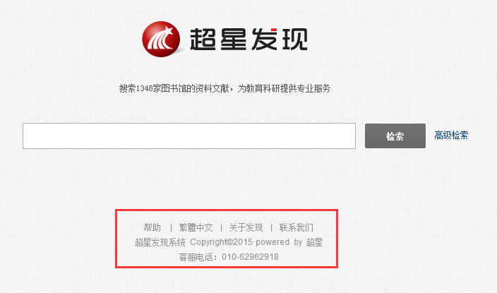
- 帮助：对超星发现功能进行了分模块介绍。
- 关于发现：通过超星发现各项功能介绍，实现的服务的有效合纵，帮助您更好的使用发现平台。
- 联系我们：如果在你使用问题可以通过表单提交以及在线通讯进行问题反馈，通过您对发现的关注，我们将优化发现，提供各位更优质的服务
- 客服电话：如果您在使用过程中遇到各种疑难杂症，我们专业的客服服务人员将予以解答，或者给您提供解决问题相应的流程与方案。

